ITA105 - LAB 2

Bài 1: Housing Dataset
Shape: (200, 3)
Bảng 1: Thống kê mô tả dữ liệu Housing
Statistic | dien_tich | gia | so_phong
count | 200.0 | 200.0 | 200.0
mean | 111.81 | 1757.92 | 3.78
std | 153.22 | 7799.28 | 3.9
min | 0.0 | 1.0 | 0.0
25% | 71.37 | 818.25 | 2.0
50% | 100.36 | 1023.65 | 3.0
75% | 120.62 | 1206.17 | 5.0
max | 2000.0 | 100000.0 | 50.0
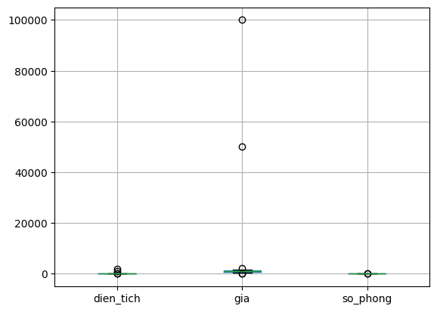
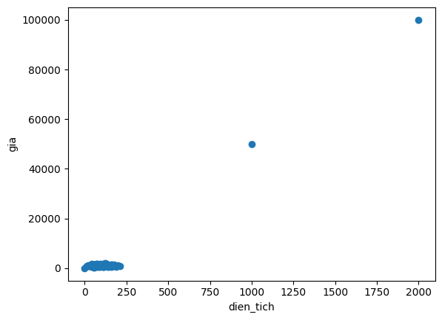

Bài 2: IoT Dataset
Shape: (900, 5)
Bảng 2: Thống kê mô tả dữ liệu IoT
Statistic | temperature | pressure | humidity
count | 900.0 | 900.0 | 900.0
mean | 25.18 | 1013.34 | 49.78
std | 2.78 | 5.22 | 10.21
min | 5.0 | 998.36 | 16.12
25% | 23.79 | 1009.95 | 42.95
50% | 25.14 | 1013.45 | 50.25
75% | 26.57 | 1016.81 | 56.32
max | 50.0 | 1029.27 | 90.0
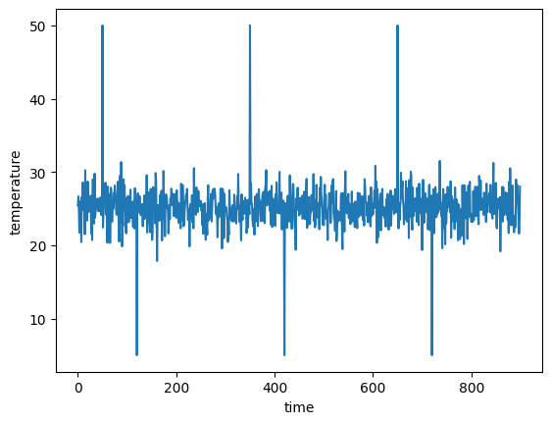

Bài 3: E-commerce Dataset
Shape: (300, 4)
Bảng 3: Thống kê mô tả dữ liệu E-commerce
Statistic | price | quantity | rating
count | 300.0 | 300.0 | 300.0
mean | 99.02 | 2.94 | 3.13
std | 641.15 | 6.36 | 1.24
min | 0.0 | 0.0 | 1.01
25% | 36.88 | 1.0 | 2.11
50% | 49.14 | 2.0 | 3.14
75% | 64.92 | 3.0 | 4.04
max | 10000.0 | 100.0 | 10.0
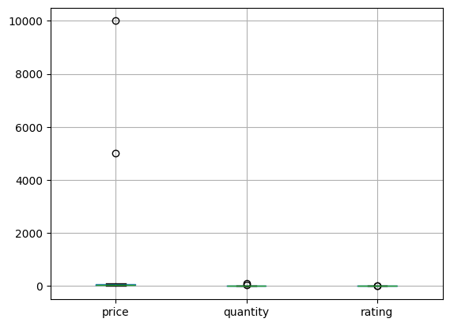
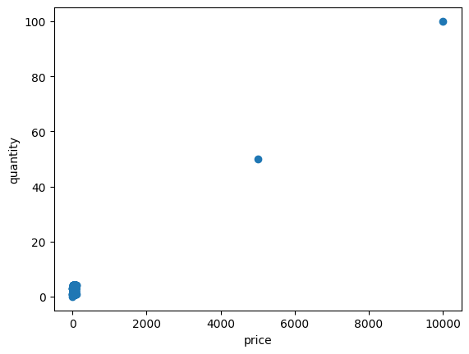

Bài 4: Multivariate Outlier
Phát hiện ngoại lệ khi kết hợp nhiều biến như diện tích và giá hoặc price và quantity.

Bài 5: Mở rộng
Có thể sử dụng Isolation Forest hoặc DBSCAN để phát hiện outlier trong dữ liệu lớn.

